职业病危害定期检测信息公示
用人单位名称 | 开封市宝钢气体有限公司 |  |  | 企业联系人 |  | 李工
项目名称 | 开封市宝钢气体有限公司职业病危害因素检测
用人单位地址 | 开封县黄龙工业园区晋开二分公司院内
技术服务项目组 | 徐东、王娟、李倩倩、陈刚、王晓曦、陈康康、袁浩洋
现场调查人员 | 王娟、陈刚 | 调查时间 | 2021年6月15日 |  | 企业陪同人 |  | 李工
现场采样、  现场检测人员 | 陈刚、王晓曦、陈康康、袁浩洋 | 采样、检测时间 | 2021年6月17日 |  | 企业陪同人 |  | 李工
现场调查图片 | 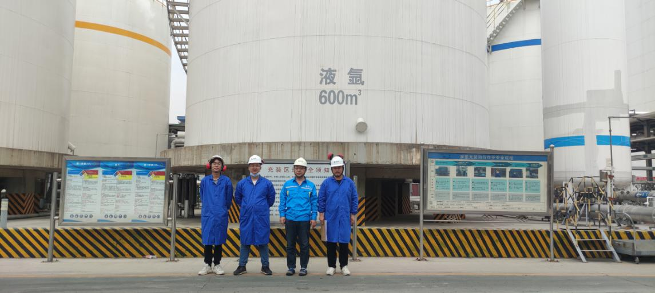
现场检测、采样图片 | 